Влияние присадок алюминиевой пудры
на задержку воспламенения и стабилизацию пламени
эмульсии керосина и воды
Битюрин В.А., Великодный В.Ю., Дыренков А.В., Крикунова* А.И., Попов* В.В.
Институт высоких температур РАН, Россия, Москва
*Московский физико – технический институт, Россия, Долгопрудный
9blumlein9@mail.ru
Известно, что добавки присадок из алюминиевой пудры увеличивают качество смесевых взрывчатых веществ и улучшают характеристики твердых топлив, используемых в ракетной технике [1]. Это обусловлено, в первую очередь, высокой теплотой сгорания алюминия. Использование присадки алюминия в жидких углеводородных топливах и их эмульсиях с водой представляет значительный интерес. Одним из продуктов сгорания углеводородных топлив являются пары воды, кроме того, при сгорании эмульсий в больших количествах также присутствуют пары воды. При взаимодействии алюминия с водой в качестве продукта получается водород. Это существенным образом улучшает характеристики горения. Так как стабилизация пламени и поджиг в данном эксперименте осуществляется высоковольтным электрическим разрядом, то на алюминиевую пудру «прилипают» электроны вследствие их большей подвижности по сравнению с ионами. Положительные ионы уносятся потоком, алюминиевая пыль из-за большей массы отстает – возникают множественные локальные пробои, обусловленные большим разделением заряда. В данном эксперименте топливо представляет собой смесь алюминия (1,5 г), воды (200 г) и керосина (1,5 л). Перед подачей в камеру сгорания, авиационный керосин и вода перемешивают в кавитационном устройстве [2].
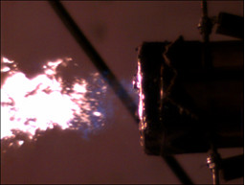
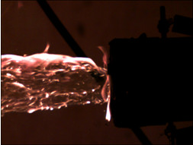

Рис.1. Чистый керосин Рис.2. Керосин с алюминием и водой
Из рисунков явно видно, что в эмульсии с алюминиевой пудрой время задержки воспламенения меньше, горение более стабильно.
Литература
- Мелькумов Т.М., Мелик-Пашаев Н.И., Чистяков П.Г., Шиуков А.Г. Ракетные двигатели. Москва // Машиностроение,1976,400с.
- Крикунова А.И., Великодный В.Ю. Исследование влияния электрического разряда, ударноволновых и акустических процессов в пузырьковой жидкости на реологические свойства нефтей и нефтепродуктов// XXXVIII Международная (звенигородская) конференция по физике плазмы и управляемому термоядерному синтезу, Звенигород 2011 г. (стендовый доклад, тезисы).

